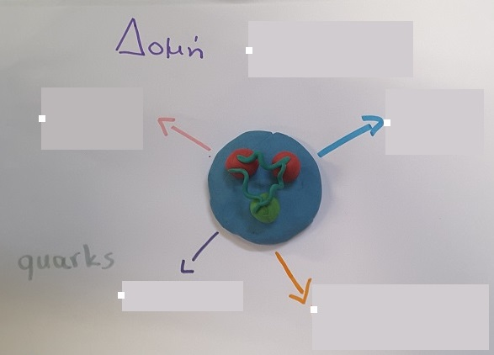

Είναι πρωτόνιο ή νετρόνιο;

Από πού το καταλαβαίνετε;

………………………………………………………………………………………………………………………………………………………………………………………………………………………………………………………………………………………………………………………………………………………………………

Συμπληρώστε τα κενά κουτάκια με τα στοιχεία που λείπουν, καθώς και τα κλάσματα που χρειάζονται για να γίνει πρωτόνιο ή νετρόνιο.

***Σωματίδιο χωρίς ταυτότητα…***

***Μπορείτε να βοηθήσετε;***